Apéndice

Los “constructores”
del constructivismo pedagógico

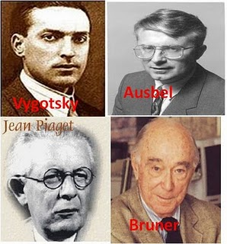

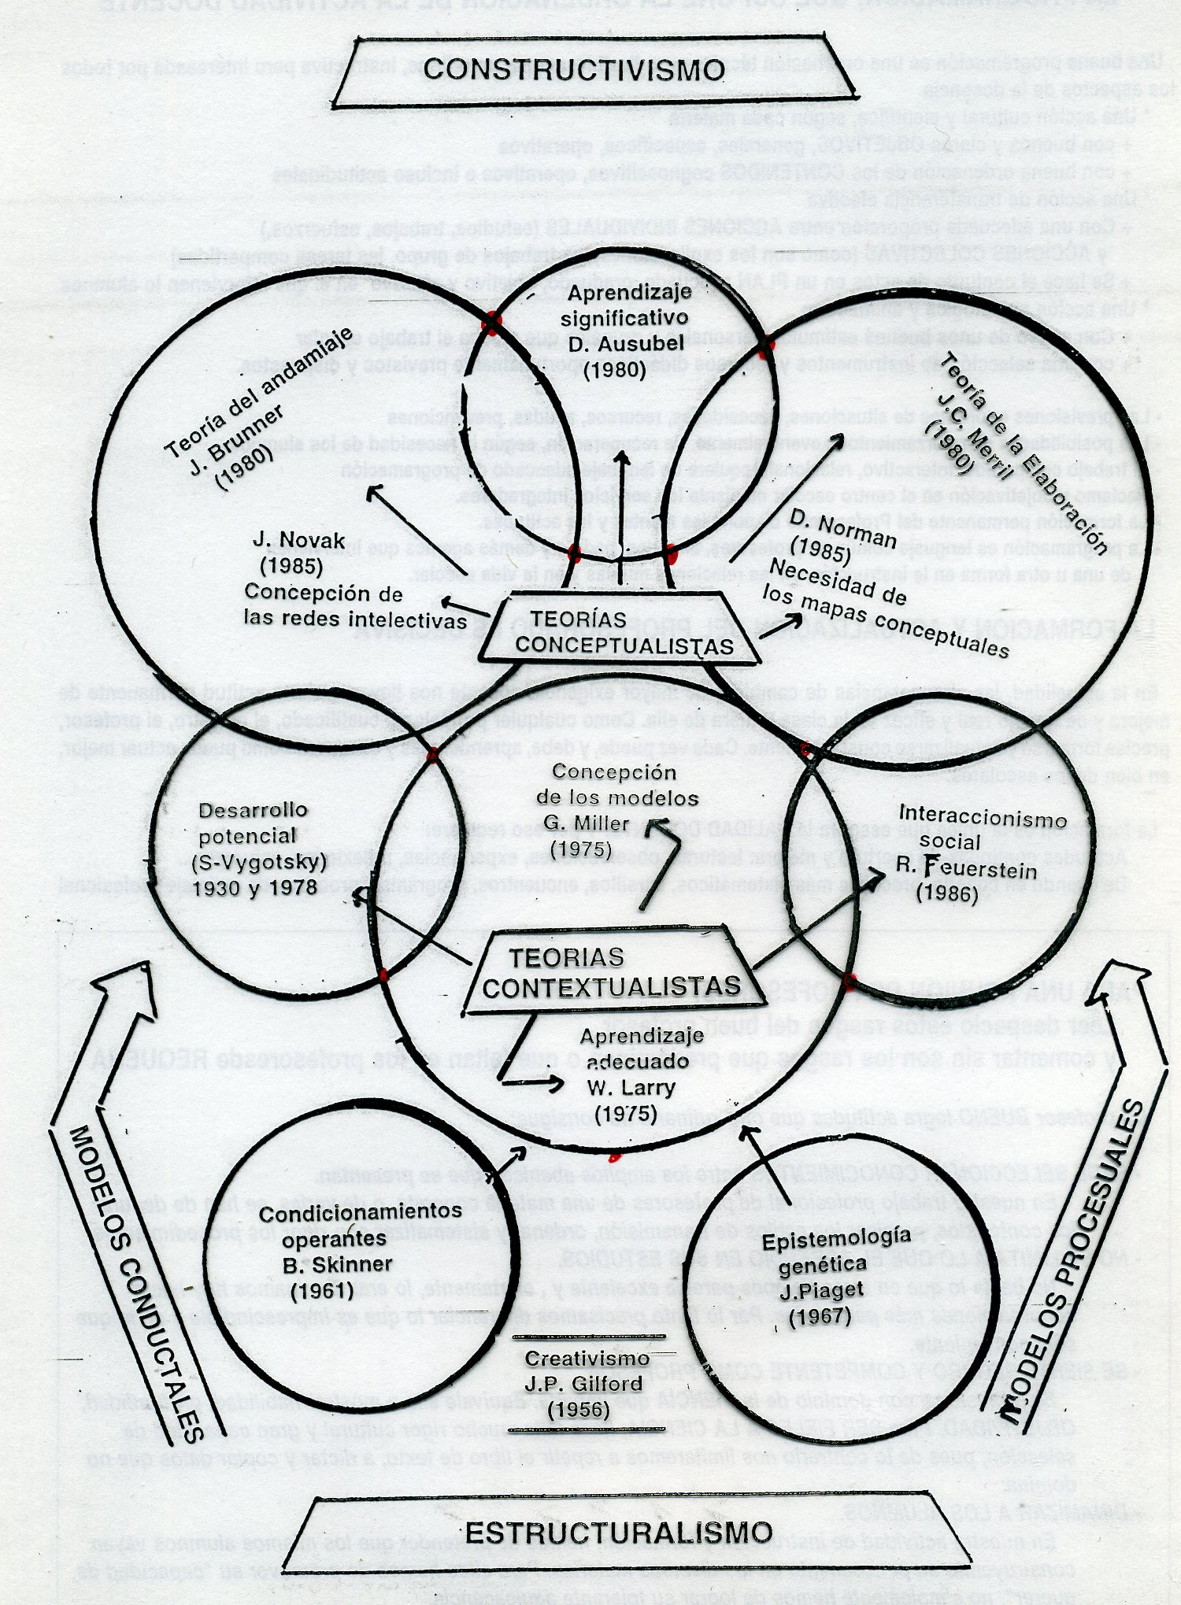

De una o de otra manera, con principios o con experiencias,
siempre pensando en nuevas metodologías y en mayores eficacias,
los pedagogos de Harvard, y otros muchos de diversas partes,
fueron perfilando una teoría golosa sobre el aprendizaje.

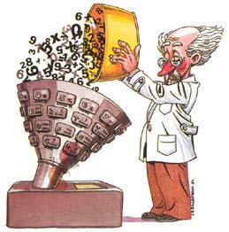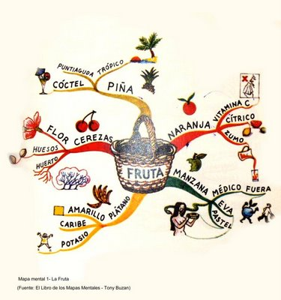

Las teorías constructivistas del aprendizaje

Se basa en una concepción estructuralista de los procesos humanos del conocer. El niño desde la primera infancia con figura su mente en función de las experiencias activas, es decir de las que se pretenden explícitamente con preferencia a las que se reciben pasivamente.

A. Grandes promotores

- Brunner, Jerôme (+1915). Teoría del andamiaje

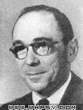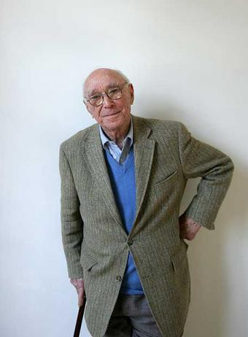

Nace en 1915 en Nueva York. De ascendencia polaca y judío. Doctorado y Profesor de Psicología en Cambridge, de Massachussets. Profesor y director de investigaciones psicológicas en Harvard y Nueva York. Participa como asesor psicológico en la Guerra mundial en las tropas americanas de Europa.

En 1962 dirige y anima el Centro de Estudios Cognitivos de Washingthon. Dirige los proyectos de reforma educativa en el Comité Federal de USA. Se relaciona estrechamente con Piaget, sin llegar a sintonizar con sus metodologías.

Multiplica sus análisis sobre los aprendizajes cognitivos, sensoriales y no sensoriales. Se relaciona con los más importantes investigadores en el campo de la psicología.

Asume progresivamente tesis que le alejan del simple conductismo predominante en los años 40 al 60 en América, aunque guarda buenas relaciones con Skinner y su escuela.

Se desengaña de determinadas posturas políticas hacia 1968, año en que la agitación llega también a Harvard. Y comienza una lenta evolución hacia fórmulas más contextuales que idealistas, intentando explicar la realidad mental por las influencias y no sólo por los mecanismos conceptualistas.

En 1972 se traslada la Universidad de Oxford, en cuyo Departamento de Psicología dirige una actividad interesante de cátedra sobre los procesos del aprendizaje. Sus principios orientan diversas reformas educativas en Europa y América.
Se centran en postulados cognitivos: preferencia por un aprendizaje natural y activo; promoción del aprendizaje en espiral; todo niño es investigador por la fuerza de su inteligencia; es preciso cambiar la estrategias hacia cauces selectivos, etc.

Su pensamiento se puede autodefinir así:

Jerónimo Bruner dice:

“El objeto de la educación, visto desde una perspectiva cognitiva, consiste en garantizar que el educando acceda lo más directamente posible a toda estructura subyacente. No es un problema de amplitud sino de penetración. Una vez dominados los principios estructurales, el alumno puede emplearlos para generar hipótesis relevantes, buenas conjeturas intuitivas. El ejercicio no debe combinarse a la repetición, sino que consistirá en la práctica en generar predicaciones razonables y comprobables. Los motivos para aprender pueden ser inicialmente extrínsecos, pero en últimos término se harán también extrínsecos...

El alumno no debe hablar sobre física, sobre historia, sobre matemáticas, por emplear un lenguaje estrictamente escolar, sino que debe hablar física, historia o matemáticas. El conocimiento debidamente adquirido debe ser un conocimiento redescubierto.

Un currículo debe constar de sucesivos pasos por un mismo dominio de conocimientos, de forma cada ves más ponderada y razonada. Este concepto se ha dado en llamar “currículo espiral”. (Autobiografía. En “Desarrollo congnitivo y educación”. Madrid. Morata. 1988. pg. 247)

Sus libros más significativos:

- El proceso de la educación. 1962
- Acción, pensamiento y lenguaje. Madrid. Alianza. 1989
- Desarrollo cognitivo y educación. Madrid. Morata. 1988
- El habla del niño. Madrid. Paidos. lbérica. 1990
- Realidades mentales y mundos posibles. Madrid. Gedisa. 1988
- El proceso mental en el aprendizaje. Madrid. Narcea. 1978
- Investigaciones sobre el desarrollo cognitivo. Madrid. Pablo del Río. 1980
- Hacia una teoría de la instrucción. 1965
- Actos de significado: más allá de la revolución cognitiva. Madrid. Alianza. 1991.
- La educación puerta de la cultura. Madrid. Visor. 1997.

2. Piaget, Jean (1896-1980), Construcción de la inteligencia

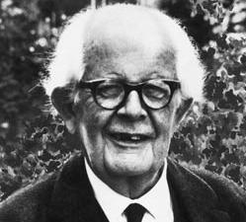

Psicólogo y lógico suizo, conocido por sus trabajos pioneros sobre el desarrollo de la inteligencia en los niños. Sus estudios tuvieron un gran impacto en el campo de la psicología infantil y de la educación.

Nacido en 1896, en Neuchátel (Suiza), Piaget escribió y publicó su primer trabajo científico cuando tenía sólo diez años. Estudió en la Universidad de Neuchátel, y tras doctorarse en biología a los veintidós, comenzó a interesarse en la psicología, disciplina que estudió y en la que desarrolló sus investigaciones primero en Zurich y después en la Sorbona, París, donde inició sus estudios sobre el desarrollo de las capacidades cognitivas. En 1955 fue director del Centro Internacional de Epistemología en la Universidad de Ginebra, y después codirector de la Oficina Internacional de la Educación.

En sus trabajos, Piaget distinguió cuatro etapas en el desarrollo intelectual del niño.
- En el estadio sensoriomotriz — desde el nacimiento a los dos años —, el niño se ocupa de adquirir control motor y conocer los objetos del mundo físico, pero aún no forma símbolos de estos objetos.
- Llega el período preoperacional, de los dos a los siete años, y el niño se ocupa de adquirir habilidades verbales y empieza a elaborar símbolos de los objetos que ya puede nombrar, pero en sus razonamientos ignora el rigor de las operaciones lógicas.
- Será después, en la etapa de las operaciones concretas, de los siete a los doce años, cuando el niño sea capaz de manejar conceptos abstractos como los números y de establecer relaciones. El niño trabajará con eficacia siguiendo las operaciones lógicas, siempre que lo haga con símbolos referidos a objetos concretos y no abstractos, con los que aún tendrá dificultades.
- De los doce a los quince años (edades que se pueden adelantar por la influencia de la escolarización), desarrolla la etapa operacional formal, si es que alcanza esta etapa, porque según Piaget, no toda la población llega a este nivel, y operará lógica y sistemáticamente con símbolos abstractos, sin una correlación directa con los objetos del mundo físico.

Piaget basa sus teorías sobre el supuesto de que desde el nacimiento los seres humanos aprenden activamente, aún sin incentivos exteriores. Durante todo ese aprendizaje el desarrollo cognitivo pasa por cuatro etapas bien diferenciadas en función del tipo de operaciones lógicas que se puedan o no realizar:

Entre sus muchos escritos destacan:

A dónde va la educación. Teide. 1987
El estructuralismo. Madrid. Oikos-Tau 1980
El pensamiento y lenguaje del niño (1926), Altaya. 1999
Juicio y razonamiento en el niño (1928).
El nacimiento de la inteligencia en el niño (1954). Crítica. 1990
Seis estudios de psicología (1964) Madrid. Ariel 1990
Estudios de lógica y psicología, Madrid. Altaya. 1994
Psicología y pedagogía (1970).
De la lógica del niño a la lógica del adolescente: ensayo sobre la construcción de las estructuras operatorias formales. Paidos Ibérica. 1996.
Psicología de la inteligencia. Madrid. Ed. Crítica. 1999
Psicología del niño. Madrid. Morata. 1997
Psicología y epistemología. Madrid. Ariel 1981
La representación del mundo en el niño. Madrid. Morata. 1997

B. Lingüistas del APRENDIZAJE VERBAL y CONCEPTUAL.

3. Jakobson, Roman Osipovich (1896-1983)

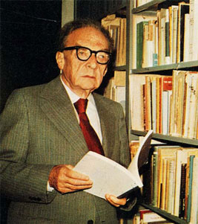

Uno de los mas importantes lingüistas del siglo XX. Jakobson nació en Moscú pero se trasladó a Praga en 1920. Allí contribuyó a fundar el Círculo de Praga en el año 1926, del que fue su vicepresidente. En 1939 se fue a Escandinavia bajo la amenaza nazi, y desde allí pasó a Estados Unidos en 1941.

Empezó a dar clases en Nueva York, y desde 1949 dirigía una cátedra en la Universidad de Harvard, además de ser profesor oficial en el Instituto Tecnológico de Massachusetts (MIT) desde 1957. Ha sido presidente de la Sociedad Lingüística Americana en 1956, y por su trabajo ha recibido dos premios: premio Internacional de Filología y Lingüística en el año 1980, y el premio Hegel dos años después en 1982.

Jakobson ha sido fundamental en los estudios de crítica literaria dentro de un enfoque estrictamente lingüístico, que como consecuencia ha pasado a llamarse después Estilística lingüística. Su trabajo, que se conoce muy bien, enlaza, dentro de la fonología estructural, con la teoría de los rasgos distintivos, y de ella se dice con frecuencia que es su descubrimiento más importante.

Esta teoría afirma que los rasgos distintivos, esto es, las unidades mínimas de las que consta cualquier segmento fónico, son los factores decisivos a tener en cuenta cuando se realiza el análisis fonológico, y muestran más datos sobre la forma en que están organizados los fonemas de una lengua cualquiera. Junto a esto ha realizado contribuciones importantísimas en el campo de la adquisición fonológica en los niños, en el tratamiento de la afasia, y también en el estudio de la lengua eslavona.

Sus obras más importantes son:

Lenguaje infantil y afasia y leyes fonéticas generales (1941)
Fundamentos del Lenguaje (1956)
Principios de fonología histórica, 1931.
Contribución a la teoría general de los casos, 1936.
Las categorías verbales, 1950.
Fundamentals of Language, La Haya, 1956, con Morris Halle. >> Trad.: Fundamentos del Lenguaje, Ciencia Nueva, 1967.
Essais de linguistique générale, París, 1963. Trad.: Ensayos de lingüística general, (Colección de once de sus artículos elaborados en Estados Unidos y posteriores a 1950.
Essais de linguistique générale, II, París, 1973. Continuación del anterior.
Dialogues. Trad.: Lingüística, poética, tiempo, Crítica, 1981

4. Noam Chomsky (1928-)

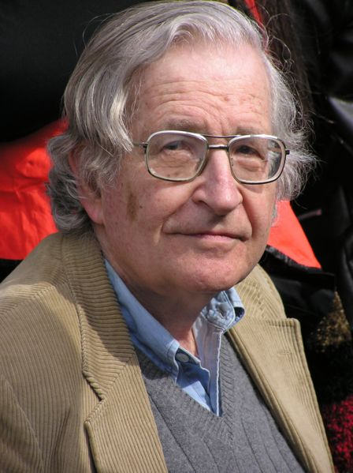

Lingüista estadounidense, profesor y activista político, licenciado por la universidad de Pensilvania. Se le considera fundador de la Gramática generativa transformacional, que es un sistema original para abordar el análisis lingüístico y que ha revolucionado la lingüística.

Chomsky cree que el lenguaje es consecuencia de una facultad humana innata y que por lo tanto, la finalidad de la lingüística consiste en determinar qué propiedades universales existen y también en establecer la “gramática universal” que pudiera explicar el amplio espectro que abarca todas las lenguas humanas posibles.

Sus análisis del lenguaje parten de las oraciones básicas que se desarrollan y terminan en una variedad de combinaciones sintácticas al aplicar una serie de reglas que él formula. Cuando acaba de aplicarse la cadena de reglas sintácticas, se aplican las reglas fonológicas que rigen la pronunciación.

Chomsky se incorporó a la facultad del Instituto Tecnológico de Massachusetts en el año 1955 y se le conoce no sólo como profesor y escritor, sino también como sistemático opositor a la implicación americana en la guerra del Vietnam.

Sus publicaciones lingüísticas más importantes son:

- Aspectos de la teoría de la sintaxis. Madrid. Aguilar. 1976
- Estructuras Sintácticas (1957),
- Aspectos de la teoría de la sintaxis (1965),
- The Sound Pattern of English (1968; con Morris Halle),
- Pensamiento y Lenguaje (1972),
- The Logical Structure of Linguistic Theory
- Reflections on Language (ambas del año 1975).
- Language and Responsibility (1979) relaciona lengua y política.
- Entre sus escritos políticos está: El poder americano y sus nuevos mandarines (1969).

C. DIDACTAS DE LAS FORMAS DEL APRENDER

5. Ausubel David. . Aprendizaje significativo

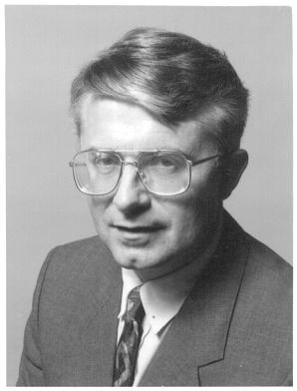

Nació en Nueva York en el seno de una familia de inmigrantes judios de Europa Central. Cursó estudios en la Universidad de Nueva York. Ausubel, es el creador de la teoría del aprendizaje significativo, que responde a una concepción cognitiva del aprendizaje. El concepto de aprendizaje significativo fue propuesto originalmente por David Ausubel (1963 a 1968) como el proceso a través del cual una nueva información, un nuevo conocimiento se relaciona de manera no arbitraria y sustantiva con la estructura cognitiva del aprendiz.

La no arbitrariedad quiere decir que la relación no es con cualquier área de información de la estructura cognitiva sino con lo específicamente relevante (subsumidores) o conocimientos preexistentes en la estructura cognitiva. Lo que significa que nuevas ideas, conceptos y proposiciones específicamente relevantes e inclusivos estén claros y adecuadamente disponibles en la estructura cognitiva del sujeto y funcionen como anclaje a los primeros.

La sustantividad quiere decir que lo que se incorpora a la estructura cognitiva es la sustancia del nuevo conocimiento y no las palabras utilizadas para ello (un mismo concepto puede expresarse de diferentes maneras a través de distintos signos). Un aprendizaje significativo no puede depender del uso exclusivo de determinados signos.

La diferencia entre aprendizaje significativo y aprendizaje memorístico está en la capacidad de relación del nuevo conocimiento con la estructura cognitiva, si esta es arbitraria y lineal, entonces el aprendizaje es mecánico y si no es arbitraria y sustantiva, entonces el aprendizaje es significativo.

Efecto de las teorías estructuralistas tiene la inquietud por una aprendizaje selectivo en función de la adquisición de formas mentales adecuadas con preferencia a la acumulación de saberes. Se pretende con el aprendizaje significativo una manera selectiva y organizada de ordenar los conocimientos que se van adquiriendo.

Diversifica la visión del aprendizaje en cuatro aspectos concretos:

- Hay aprendizajes derivados, cuando se aplican datos generales aprendidos a hechos concretos derivados. Sucede cuando sacamos aplicaciones limitadas.

- Hay aprendizajes asumidos o relacionados, que suponen la adquisición de unas formas a partir de otras.

- Existen aprendizajes coordenados, en donde la mente con figura en un esquema orgánico los elementos que lo componen y se adquieren datos por deducción lógica.

- Y hay aprendizajes combinados, que son los que se originan por la armonía de los datos obtenidos y suponen su mera redistribución con orden y concierto.

En cualquier de los cuatro modelos o formas de aprender lo que se precisa es el orden en la mente. No es la cantidad lo que define el buen aprendizaje sino la organización y la coherencia de los datos.

Libros de Ausubel interesantes son:

- Psicología del aprendizaje verbal significativo. Nueva York. 1963
- El desarrollo cagnitivo. México. trillas. 1983
- Psicología educativa. Un punto de vista cognitivo. Méxjcd Trillas, 1983
Psicología del aprendizaje significativo verbal.1963
Psicología educativa: un punto de vista cognoscitivo (México: Trillas, 1976).
El desarrollo infantil”. 3 vol. Madrid. Paidos Ibérica. 1983. (con Edmund y. Sullivan)
Sobre organizadores previos. Artículos en Journal of Educational Psychology
Sobre la psicología de la educación Psychology in the Schools
En defensa de organizadores previos. Review of Educational Research. 1978

6. Norman. Donald. A. Teoría de las redes

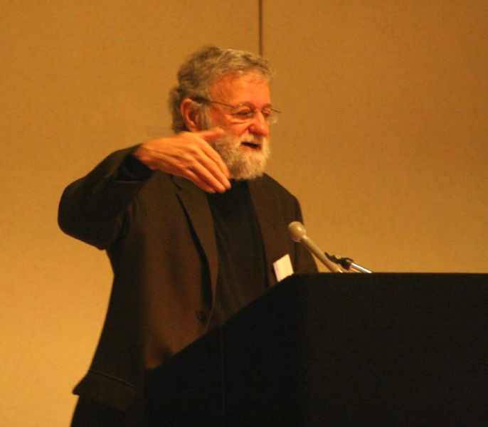

Donald fue profesor emérito de ciencia cognitiva en la University of California, San Diego y profesor de Ciencias de la Computación en la Northwestern University, pero hoy en día trabaja principalmente con la ciencia cognitiva en el dominio de la ingeniería de la usabilidad. También enseña en Stanford University.

Los primeros libros de Norman tratan principalmente de la usabilidad o la psicología cognitiva, pero Things That Make Us Smart (Cosas que nos hacen Inteligentes) también realiza una cierta crítica de la naturaleza de nuestra sociedad, en particular a Norman no le gusta la falta de contenido de la televisión y las malas exhibiciones en los museos. Últimamente tiende a centrarse en lo positivo. Le gustan los productos que disfrutamos usándolos, una característica que atribuye a poner juntas las emociones y el diseño, o mente y corazón. Ha explicado este concepto con detalle en su libro Emotional Design (Diseño Emocional).

Es promotor del concepto de information appliances (aparatos de la información), sobre los que ha escrito en su libro The Invisible Computer (La Computadora Invisible).

Cofundó el Nielsen Norman Group, un grupo de consultores dedicados a la usuabilidad. Norman divide su tiempo en la actualidad entre la consultoría y sus enseñanzas e investigaciones en Northwestern y Stanford.

Obras de Norman Donald son:

- El aprendizaje y la memoria. Madrid. Alianza. 1988
- Perspectivas de la ciencia congnitiva. Madrid. Paidos Ibérica 1988
- Procesamiento de la información en el hombre: la memoria y la atención. Madrid. Paidos Ibérica. 1984
- Orígenes del moderno pensamiento: tres estadios en la evolución de la cultura y del conocimiento. Londres. 1991.

7. Novak, Joseph D.

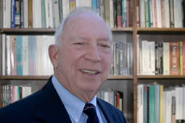

El profesor Joseph D. Novak fue investido Doctor Honoris Causa de la Universidad el 22 de abril de 2002
Ver noticia completa

El creador de los mapas conceptuales
Joseph D. Novak, profesor emérito de la Universidad de Cornell (Nueva York, Estados Unidos), es el creador de los llamados mapas conceptuales, y ha centrado sus principales investigaciones en la mejora de los procesos de enseñanza/aprendizaje y en la creación del conocimiento. Por todo ello, está considerado como una de las personalidades más influyentes en el ámbito de la educación en la segunda mitad del siglo XX.
Autor de una ingente obra escrita, con 25 libros, seis monografías y más de un centenar de artículos, Novak, graduado en Ciencia y Matemáticas y doctor en Didáctica de las Ciencias y Biología, ha sido galardonado con distintos premios.
Novak, que ha desarrollado una intensa actividad profesional en las universidades de Minnesota, Kansas, Purdue, Harvard y Cornell, mantiene desde hace once años una intensa relación con los investigadores de la Universidad, fruto de la cual han surgido materiales curriculares e instruccionales utilizados por los profesores de esta Universidad y de otras.
Autor de muchos libros y artículos entre los que se destacan “Learning How to Learn” (Aprendiendo a aprender), 1977, traducido a 8 idiomas y recientemente “, en traducción a 6 idiomas. En la actualidad es profesor emérito de la Universidad de Cornell e investigador científico senior del Instituto para la Cognición del Hombre y la Máquina, IHMC por su sigla en Inglés. Su campo de investigación actual incluye métodos para aplicar ideas y herramientas educativas, tales como Mapas Conceptuales, en ambientes corporativos y en programas de aprendizaje a distancia y más recientemente, el desarrollo de Mapas Conceptuales “expertos” que ayuden a construir el andamiaje para permitir mejorar el aprendizaje, utilizando “CMapping" con Internet y otros recursos. El Dr. Novak está casado, tiene tres hijos y dos nietos

Learning, Creating, and Using Knowledge: Concept Maps as Facilitative Tools in Schools and Corporations” Enseñó en las Universidades Estatal de Kansas y Purdue y desarrolló los Mapas Conceptuales, como ahora se los conoce, siendo profesor de Educación y Ciencias Biológicas en la Universidad de Cornell, donde realizó investigaciones en educación, aprendizaje, creación y representación del conocimiento. EDUTEKA (E): ¿Cuál es el origen de los Mapas Conceptuales y qué papel jugó usted en su desarrollo?

Esta nueva combinación del uso de “CmapTools” e Internet no solo posibilita el intercambio intelectual de los estudiantes, propio del siglo XXI, sino que además, hace de ellos maestros en captura y construcción de conocimiento. La combinación anterior puede ser tan poderosa que la hemos llamado Un Nuevo Modelo para la Educación

- Aprendizaje significativo. Madrid. Editorial Pedagógica. 1994
- Aprendiendo a aprender. Madrid. Martinez Roca. 1988
- Teoría y práctica de la educación. Madrid. Alianza. 1988
- Conocimiento y aprendizaje: mapas conceptuales como herramientas de ayuda en la escuela y en las empresas. Madrid. Alianza. 1994
- El constructivismo humano: hacia la unidad en la elaboración de significados psicológicos y epistemológicos. Sevilla. 1988.

D. Los neurólogos del movimiento constructivista.

- L. S. Vygotsky (1896-1934)

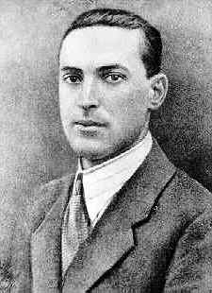

Investigador ruso de la universidad de Moscú. Profesor de literatura al principio, pronto se entregó al estudio de los procesos del aprendizaje. sus trabajos y sus métodos fueron pronto apreciados por la comunidad científica, dada la riqueza de sus planteamientos sobre el aprendizaje: sobre los procesos en que se desarorla y sobre todo las condiciones externas que influyen en la configuración de la mente (zona de desarrollo próximo).

Las diferencias individuales de potencial (o capacidad) de aprendizaje dependen estructuralmente de factores internos (capacidades desarrolladas en el escolar) pero también del contexto externo (recursos, estímulos e influencias que configuran). Da una importancia grande a las estructuras culturales y ambientales en que se producen los procesos del aprendizaje y considera la educación (estilos, cauces, instrumentos) como algo decisivo en la configuración de la mente de cada persona.
Las actividades mentales tienen una infraestructura bioneurológica. Pero el ejercicio de esas operaciones se halla intimamente determinado por las fuerzas externas. La configuración exterior (apoyos, estímulos, condiciones, modelos, esquemas) es condicionante de la configuración interior.

Siempre existe una ‘zona de desarrollo próximo” (entorno) en el sujeto, en la cual se interaccionan lenguaje y pensamiento, palabra y concepto, que es lo que hay que analizar, descubrir y aprovechar al máximo en el aprendizaje. Ella condiciona decisiva el modo, la intensidad y la cantidad del aprendizaje.

“Un producto interpersonal queda convertido en otro intrapersonal. En el desarrollo cultural del niño toda función aparece dos veces: primero a escala social y más tarde a escala individual.; primero, entre personas (interpsicológica); y después en el interior del propio niño (intrapsicológica). Esto puede aplicarse igualmente a la atención voluntaria, a la memoria lógica, a la formación de conceptos. Todas las funciones psicológicas superiores se originan como relaciones entre seres humanos”...
El desarrollo próximo no es otra cosa que la distancia real entre el nivel real de desarrollo, determinado por la capacidad de resolver independientemente un problema y el nivel de desarrollo potencial, determinado a través de la resolución de un problema bajo la guía de un adulto o en colaboración con un compañero más eficaz. El estado del desarrollo mental de un niño puede determinarse únicamente si se lleva a cabo una clasificación de sus dos niveles: el nivel real de desarrollo y el nivel de desarrollo potencial (El desarrollo de los procesos psicológicos superiores. pg. 92 y 134)

Obras significativas de su amplia producción científica son:

- Desarrollo de los procesos psicológicos superiores. Barcelona. Crítica. 1979
- Pensamiento y lenguaje. Buenos Aires. Pléyade. 1987. Paidos Ibérica. 1995
- El pensamiento en la sociedad: prehistoria del lenguaje escrito. Harvard. 1978
- Obras selectas. Madrid. Visor. 1982-1984

Semonovichb Vygotsky dice

“Un producto interpersonal queda convertido en otro intrapersonal. En el desarrollo cultural del niño toda función aparece dos veces: primero a escala social y más tarde a escala individual.; primero, entre personas (interpsicológica); y después en el interior del propio niño (intrapsicológica). Esto puede aplicarse igualmente a la atención voluntaria, a la memoria lógica, a la formación de conceptos. Todas las funciones psicológicas superiores se originan como relaciones entre seres humanos”...

El desarrollo próximo no es otra cosa que la distancia real entre el nivel real de desarrollo, determinado por la capacidad de resolver independientemente un problema y el nivel de desarrollo potencial, determinado a través de la resolución de un problema bajo la guía de un adulto o en colaboración con un compañero más eficaz. El estado del desarrollo mental de un niño puede determinarse únicamente si se lleva a cabo una clasificación de sus dos niveles: el nivel real de desarrollo y el nivel de desarrollo potencial (El desarrollo de los procesos psicológicos superiores. pg. 92 y 134)
.
9. Luria, Alexandr Romanovich (1902-1977)

Neurofisiólogo y psicólogo soviético, nacido en Kazan, Rusia, formado en la universidad de esta ciudad y, posteriormente, en el Instituto Médico de Moscú. Pionero de la psiconeurología, Luna buscó explicaciones fisiológicas a problemas como el retraso mental, o subnormalidad, y a los trastornos del lenguaje.
Durante la II Guerra Mundial creó una serie de técnicas para la rehabilitación de las funciones dañadas del cerebro, que merecieron la atención de los estudiosos.
Pronto se incrementaron los ecos de sus hipótesis mecanicistas y asociacionistas y se derivó su atención hacia el campo del aprendizaje normalizado.
Sus conceptos sobre el aprendizaje se apoyan ante todo en los campos preferentes en donde se depositan y organizan las influencias externas.

Inquieto por los modelos del aprendizaje biopsíquico, sus observaciones reclamaron la atención preferente hacia las condiciones en que se desarrolla el aprendizaje del ser humano.

Entre los escritos de Luna destacan:

- El proceso de la educación (1960).
- Las funciones corticales superiores del hombre (1962).
- El cerebro humano y los procesos psicológicos (1963).
- Hacia una teoría de la instrucción. 1965.
- El papel del lenguaje en el desarrollo de la conducta (1966).
- El cerebro en acción (1974).
- Lenguaje y desarrollo intelectual del niño. Madrid. Siglo XXI. 1984.

E. Sistemas e ideas de aplicación

1º FUNCIONAMIENTO RADICAL DE LA INTELIGENCIA

10. Wittgenstein, Ludwig (1889-1951)

Filósofo austriaco, es uno de los pensadores más influyentes del siglo XX, que fue reconocido en especial por su contribución al movimiento conocido como filosofía analítica.
Nació en Viena en 1889; se educó en el seno de una familia rica e ilustrada. Después de asistir a escuelas en Linz y Berlín, se trasladó a Gran Bretaña para estudiar ingeniería en la Universidad de Manchester. Su interés por las matemáticas puras le llevó al Trinity College (Cambridge) para estudiar con Bertrand Russell. Allí orientó su interés hacia la filosofía.

En 1918 Wittgenstein había terminado su Tractatus Iogicus-phiosophicus (1921), una obra que, según él, suministraba las solución definitiva a los problemas filosóficos. Más tarde, se apartó de la filosofía y durante años enseñó a los escolares de un pueblo de Austria. En 1929 regresó a Cambridge para reanudar su trabajo en filosofía y fue designado al Trinity College.
Pronto empezó a rechazar ciertas conclusiones del Tractatus y a desarrollar otras opiniones reflejadas en sus Investigaciones filosóficas, publicado con carácter póstumo en 1953.

Murió en Cambridge el 29 de abril de 1951.

Obra

En la evolución filosófica de Wittgenstein pueden distinguirse dos épocas distintas: un primer período, representado por el Tractatus, y otro posterior, representado por las Investigaciones filosóficas. A lo largo de la mayor parte de su vida, sin embargo, Wittgenstein, de modo coherente, concibió la filosofía como un análisis conceptual o lingüístico. En el Tractatus defendió que la “filosofía pretende la clarificación lógica de las ideas”. En las Investigaciones filosóficas, sin embargo, mantenía que la “filosofía es un combate contra el hechizamiento de nuestra inteligencia por medio del lenguaje”
El Tractatus

En el Tractatus, Wittgenstein sostenía que el lenguaje se compone de proposiciones complejas que pueden ser analizadas en proposiciones más sencillas hasta llegar a una formulación simple o elemental. De modo similar, el mundo se compone de hechos complejos que pueden ser analizados en hechos menos complejos hasta llegar a los hechos simples, o atómicos. El mundo es la totalidad de esos hechos.

Según la imagen de la teoría del significado de Wittgenstein, es la naturaleza lógica de las proposiciones elementales la que representa hechos atómicos o situaciones. Afirmaba que la naturaleza del lenguaje requiere proposiciones elementales, y su teoría del significado exige que haya hechos atómicos representados por proposiciones elementales. Sobre este análisis, sólo las proposiciones que representan hechos — las proposiciones de ciencia — son consideradas cognitivamente significativas.

Las declaraciones éticas y metafísicas no son afirmaciones significativas ni relevantes. Esta teoría produjo un gran efecto sobre las teorías del positivismo, y los positivistas lógicos adscritos al Círculo de Viena reconocieron la trascendencia de esta conclusión.
Investigaciones filosóficas
En las “Investigaciones filosóficas” defendió que si uno investiga en el presente cómo se utiliza el lenguaje, la variedad de usos lingüísticos se vuelve clara. Las palabras son como herramientas, y como las herramientas sirven para diferentes funciones, así las expresiones lingüísticas cumplen diversas funciones. Aunque algunas preposiciones son utilizadas para representar hechos, otras son utilizadas para ordenar, interrogar, orar, agradecer, maldecir, y así sucesivamente.

Este reconocimiento de la pluralidad y flexibilidad lingüísticas llevaron al concepto de Wittgenstein del juego del lenguaje y a la conclusión de que la gente interpreta diferentes juegos de lenguaje. El científico, por ejemplo, está inmerso en un juego lingüístico diferente del teólogo. Además, el significado de una proposición ha de ser comprendida en el ámbito de su contexto, esto es, en los términos de las reglas del juego del cual esa proposición es una parte. La llave para la solución de los rompecabezas filosóficos es el proceso terapéutico de examinar y describir el lenguaje en uso.

Otras obras de Wittgenstein publicadas después de su muerte, son:
- Observaciones sobre los fundamentos de las matemáticas (1956),
- Los cuadernos azul y marrón (1958),
- Apuntes 1914-1 916 (1961) y
- Gramática filosófica (1969).

2º ESTRUCTURA DEL APRENDIZAJE GRATIFICANTE

11. C Skinner, Burrhus Frederic (1904-1990)

Psicólogo estadounidense, nacido en Susquehanna, Pennsylvania, y formado en la Universidad de Harvard. Llegó a ser el principal representante del conductismo en su país, escuela que pretende explicar el comportamiento humano y animal en términos de respuesta a diferentes estímulos.

Preocupado por las aplicaciones prácticas de la psicología, creó la enseñanza programada. Se trata de un modelo docente lineal en el que cada alumno va a prendiendo a su propio ritmo una cadena de unidad de información que le permite ir dominando los conceptos básicos y los términos fundamentales. Su técnica programada, fácilmente aplicable a libros, fichas, máquinas, programas informáticos, se convierte en una técnica de enseñanza de Éndudable valor. En ella el alumno sigue, de forma ordenada, una serie de pequeñas unidades de información asequibles y cómodas, cada una de las cuales debe ser aprendida antes de pasar a la siguiente, técnica que ha originado una gran variedad de programas educativos.

Desde sus postulados deterministas, defiende el condicionamiento controlado masivo (en lugar de la educación actual, que sería también un condicionamiento masivo, pero descontrolado), como medio de control de un orden social dirigido a la felicidad del individuo.

Una utopía conductista en la que aplica los principios de esta escuela psicológica para el establecimiento de una comunidad humana ideal.
El pensamiento de Skinner parte del esquema pauloniano de los Reflejos Condicionados, concatenados, sobre todo. Pero resalta lo que significa para el aprendizaje los estímulos gratificantes o reforzamientos agradables, los cuales añaden a los meros modelos operantes los procesos selectivos y reforzadores de los agrados, así como las inhibiciones que representan los desagrados.

Hay registros operantes... dinámicos, respondientes a estímulos presentes o demorados (reflejos encadenados o reflejos diferidos)
Y hay operaciones gratificantes ... selectivas. Los agradables se reiteran y se refuerzan. Los desagradables se inhiben y se evitan.
Los aprendizajes gratificantes son imprescindibles en el aprendizaje vital y natural (andar, comer, comunicarse). Cuando más artificiales (leer, calcular, manejar símbolos) más se precisa en el reflejo gratificante y menos funciona el simplemente respondiente.

Entre sus trabajos más importantes hay que citar:
- La conducta de los organismos (1938),
- Walden dos (1961), Martinez Roca. 1982.
- Tecnología de la enseñanza (1968). Labor. 1982.
- Aprendizaje y comportamiento. Martínez Roca. 1985
- Ciencia y conducta humana. Madrid. Martínez Roca. 1986
- Más allá de la libertad y la dignidad (1971) Martínez Roca. 1986,
- Sobre el conductismo. Martínez Roca. 1987
- Autobiografía: así se forma un conductista (1976)
- Reflexiones sobre conductismo y sociedad (1978).
- Tecnología de la enseñanza. Barcelona. Labor. 1982

3º NECESIDAD DEL ENRIQUECIMIENTO INSTRUMENTAL

12. Feuerstein, Reueven: la inteligencia ecológica y contextual

Detectó este investigador y práctico canadiense de Montreal y luego afianzado en Jerusalén, la importancia de la estimulación de la Inteligencia y desarrolla un interesante Programa de Enriquecimiento Instrumental (PEI)
Entiende la inteligencia con un matiz ecológico y contextual, es decir de adaptación a la potencia mental de cada niño o de cada peRsona, siempre susceptible de optimizarse al máximo sise cuentan con instrumentos y recursos adecuados.

Preocupado por esos modos y recursos para enriquecer la inteligencia, parte de estudio interesante de los deflcientes o discapacitados mentales. Sostiene que los recursos son condicionantes de los procesos y por eso considera decisivo que se pueda comenzar precozmente con mecanismos de apoyos y técnicas de “enriquecimiento instrumental” para hacer de ¡a inteligencia una plataforma más operativa gracias a un oportuno entrenamiento.

Preocupado por los modos y recursos para enriquecer la inteligencia, parte de estudio interesante de los deficientes o discapacitados mentales. Sostiene que los recursos son condicionantes de los procesos y por eso considera decisivo que se pueda comenzar precozmente con mecanismos de apoyos y técnicas de “enriquecimiento instrumental” para hacer de la inteligencia una plataforma más operativa gracias a un oportuno entrenamiento.

Libros suyos son:

- Evaluacion dinámica del potencial cognoscitivo superior. Madrid. Bruño. 1993
- Programa de enriquecimiento instrumental. Madrid. Ed. S. Pío X. 1990
- Apoyos didácticos del PEI. Madrid. Bruño. 2000
- Clasificaciones del PEI. Madrid. Bruño. 1999
- Instrumentos de enriquecimiento: programa de intervención en la modificabilidad cognitiva. Baltimore. 1980

4º NECESIDAD DEL APRENDIZAJE DIFERENCIADO

13 Wood. Larry E. Teoría del aprendizaje adecuado

Investigador en la línea estructuralista, entiende la mente como un mosaico, un andamiaje que hay que configurar, consolidad y desarrollas de forma orgánica y progresiva. Cada sujeto tiene su estructura diferencia que procede de la confluencia de factores externos (influencia), pero también interno (capacidades)
Libros suyos interesantes:
- Estrategias de aprendizaje. Barcelona. Labor. 1988

5º INFLUENCIA DEL ENTORNO SOCIAL EN EL APRENDIZAJE

14. Miller. G. A. Teoría de las influencias o de los modelos

Se da importancia en determinados ambientes, como hace este psicólogo americano, a las influencias imperceptibles que provienen de los entornos,. Entre estas son prioritarias las familiares, pero también condicionan los procesos del aprendizaje las formulas organizativas de los entornos escolares.
Libros interesantes suyos:

- Planes y estructuras de la conducta. Madrid. Debate. 1983
- Teoría del aprendizaje social. Madrid. Espasa Calpe. 1982

6º NUEVAS CONCEPCIONES DE LA INTELIGENCIA

15. Daniel Goleman. Teoría de la inteligencia emocional

Periodistas y publicista que se hace conocido por sus escritos en los que vincula la inteligencia con la afectividad y encauza la experiencia general que asocia los aprendizajes con el terreno de los intereses.

Libros suyos son:

- Inteligencia emocional. Madrid. Cículo de Lectores. 1999
- La práctica de la inteligencia emocional. Madrid. Kairos. 1999
- La práctica de la inteligencia emocional y cómo llegar a ser un profesional competente. Madrid. Circulo de Lectores. 1999

F/ ESTRUCTURALISTAS DE LA PERSONALIDAD

16 Allport, Gordon Willard (1897-1967)

Psicólogo estadounidense, especialmente conocido por sus estudios sobre evaluación de la personalidad y sobre psicología social. Nació en Montezuma (Indiana). Estudió en la Universidad de Harvard de Cambridge (Massachusetts), en las universidades alemanas de Berlín y Hamburgo, y en la de Cambridge, Inglaterra.
Después de ejercer la docencia en el Robert College de Constantinopla (actual Estambul, Turquía), en Harvard y en el Dartmouth College de Hanover (New Hampshire), volvió a Harvard como ayudante de cátedra y en 1942 obtuvo la cátedra de Psicología.
Su teoría sobre la “autonomía funcional’ de la motivación ha sido ampliamente aceptada y ha contribuido a desplazar la antigua visión de que las motivaciones del adulto no son sino el desarrollo de los impulsos infantiles o hereditarios.
Desde 1937 hasta 1949 fue director del Journal of Abnormal and Social Psychology (Diario de psicología patológica y social), y en sus estudios sobre evaluación de la personalidad subrayó que cada personalidad individual constituye un patrón único.

También fue autor y coautor de diversas obras, entre las que se incluyen:
- La personalidad (1937),
- The Individual and his Religion (El individuo y su religión, 1950),
- The Nature of Prejudice (La naturaleza del prejuicio, 1954)
- Desarrollo y cambio (1955)

17 Rogers, Carl (1902-1987),

Psiquiatra célebre estadounidense, famoso por el desarrollo de métodos de psicoterapia. Se doctoró en la Universidad de Columbia en 1931, época en la que ya investigaba con niños maltratados. Disconforme con las prácticas terapéuticas y las técnicas de diagnóstico de su época, fundó lo que se conocería como psicoterapia, centrada en el cliente, entendido como sinónimo de paciente.

Este método otorga especial importancia a la relación entre terapeuta y paciente. La personalidad del terapeuta influye en el paciente y puede ser utilizada de modo deliberado para conseguir determinados objetivos terapéuticos

- La más clásica de las terapias humanistas es la psicoterapia centrada en el paciente. El psicólogo estadounidense Carl Rogers sostenía que los individuos, así como todos los seres vivos, están dirigidos por una tendencia innata a sobrevivir y reanimarse que les lleva al crecimiento personal, a la madurez y al enriquecimiento vital.

- Cada persona, creía Rogers, tiene una capacidad para el autoconocimiento y el cambio constructivo que la acción del terapeuta, que reunirá una serie de cualidades personales esenciales, debe ayudar a descubrir.

- Rogers daba así más importancia a las actitudes del terapeuta que a su capacidad o a su preparación técnica. Utilizaba el término ‘cliente’, en vez de paciente, para subrayar que su método de tratamiento no era manipulador ni médico, sino que se basaba en una comprensión adecuada y sensible de sus experiencias y necesidades.

La segunda cualidad importante del psicoterapeuta es la aceptación incondicional positiva, sin juzgar lo que el paciente dice o relata. La autenticidad o ausencia de simulación era la tercera cualidad que él consideraba esencial.

- Psicoterapia centrada en el cliente
- El proceso de convertirse en persona

Rogers describió el proceso del tratamiento como la reciprocidad entre las actitudes del cliente y del terapeuta. Precisamente porque el terapeuta escucha incondicionalmente, el cliente aprende a escuchar incluso sus pensamientos más temidos, hasta alcanzar un estado de autoaceptación donde son posibles el cambio y el crecimiento.

